Министерство цифрового развития, связи и массовых коммуникаций Российской Федерации

Ордена Трудового Красного Знамени

федеральное государственное бюджетное образовательное учреждение высшего образования

МОСКОВСКИЙ ТЕХНИЧЕСКИЙ УНИВЕРСИТЕТ СВЯЗИ И ИНФОРМАТИКИ

Кафедра «Математической Кибернетики и Информационных технологии»

Информационные технологии и программирование

Отчет по лабораторной работе №1

Выполнил: студент группы БВТ2205

Дзускаева Алина

Руководитель:

Мосева Марина Сергеевна

**Задание:**

1. Создать программу, которая находит и выводит все простые числа в диапазоне от 2 до 100;
2. Создать программу, которая определяет, является ли строка, введённая пользователем, палиндромом.

**Ход работы**

1. **Создание нового проекта и класса**

Создаем новый проект, в котором создаем класс JavaHelloWorldProgram (Рисунок 1).

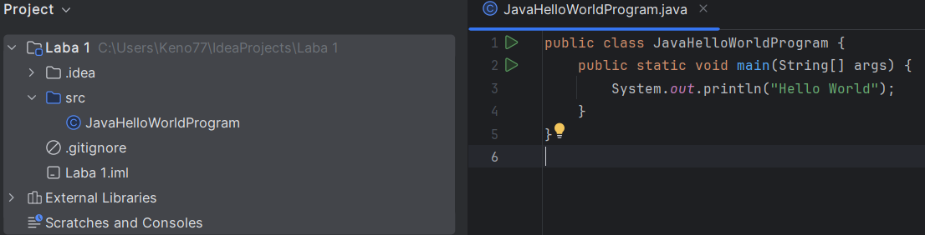

Рисунок 1 – JavaHelloWorldProgram

Запускаем программу (Рисунок 2)



Рисунок 2 – запуск программы

1. **Создание программы, которая выводит простые числа в диапазоне от 2 до 100**

Создаём файл с именем Primes и прописываем метод main (Рисунок 3).

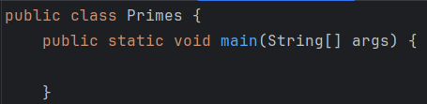

Рисунок 3– метод main

Ниже прописываем метод isPrime (Рисунок 4).

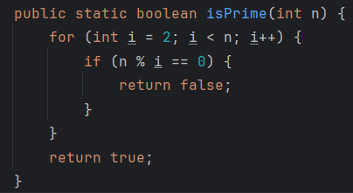

Рисунок 4 – метод isPrime

Метод isPrime перебирает числа, начиная с 2 до n, проверяя существует ли какое-либо значение, делящееся на n без остатка.

Теперь дополним метод main, который перебирает числа в диапазоне от 2 до 100 включительно, а также выводит все значения, которые метод isPrime посчитал простыми (Рисунок 5).

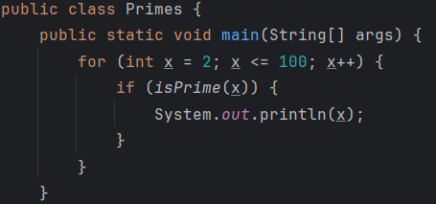

Рисунок 5 – метод main

Простыми числами в диапазоне от 2 до 100 являются числа: 2, 3, 5, 7, 11, 13, 17, 19, 23, 29, 31, 37, 41, 43, 47, 53, 59, 61, 67, 71, 73, 79, 83, 89, 97.

Запускаем программу (Рисунок 6).

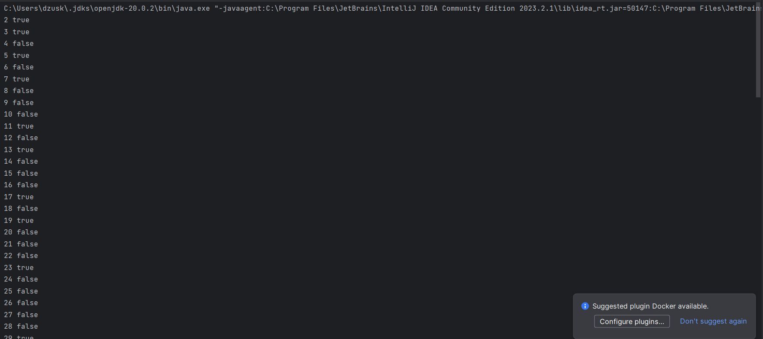

Рисунок 6 – вывод программы Primes.java

1. **Создание программы для проверки палиндромов**

Создаем новый файл с именем Palindrome

Создаем метод reverseString, который переворачивает строку, изменяет символы в строке на противоположные (Рисунок 8).

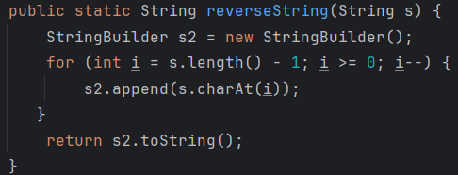

Рисунок 8 – метод reverseString

Далее создаем метод isPalindrome, в котором с помощью методов reverseString(), который переворачивает строку, а также equals(), который сравнивает строки (Рисунок 9).

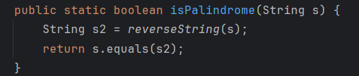

Рисунок 9 – метод isPalindrome

Теперь заполняем метод main, в котором будет происходить вывод результата (Рисунок 10).

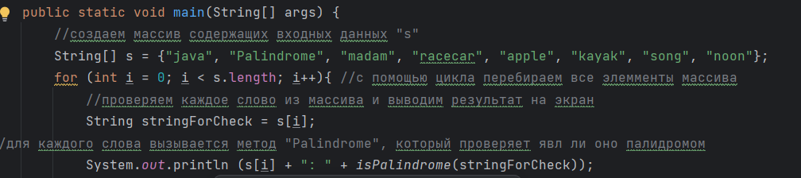

Рисунок 10 – метод main

Запускаем программу (Рисунок 11).

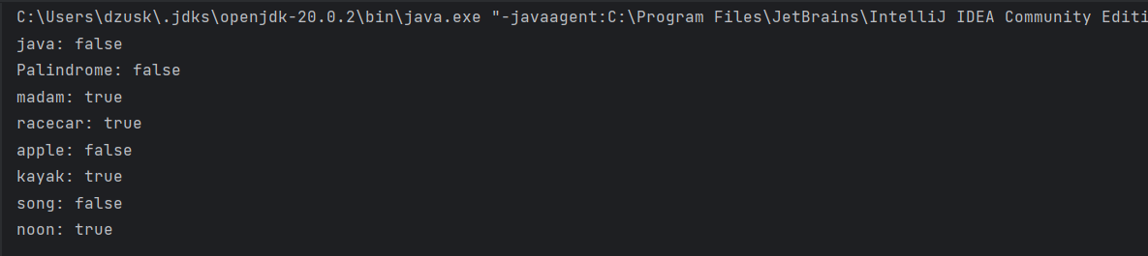

Рисунок 11 – вывод программы Palindrome.java

**Вывод:** в данной лабораторной работе я реализовал программу, которая выводит все простые числа в диапазоне от 2 до 100, а также программу для определения палиндромов.